Цель: определение уровня теоретических знаний и сформированности умений и навыков студентов по учебной дисциплине «Биология»
Форма: устный опрос, выполнение практических заданий
Структура экзаменационного билета: первый вопрос – теоретический, второй вопрос – выполнение практического задания
Разделы учебной дисциплины, выносимые на экзамен: «Введение», «Учение о клетке», «Организм. Размножение и индивидуальное развитие организмов», «Основы генетики и селекции», «Эволюционное учение», «История развития жизни на Земле», «Основы экологии»
Критерии и нормы оценки:
Оценка «отлично» ставится, если студент даёт полный, чёткий и последовательный ответ на все вопросы билета. Содержание ответа построено с применением основных понятий, определений, с использованием терминов данной учебной дисциплины. Представленная студентами информация имеет логический целенаправленный смысл и раскрывает в полной мере актуальность заданных вопросов, увязана с основными разделами учебной программы.

Оценка «хорошо» ставится, если студент излагает материал в логической последовательности, при этом допущены 2-3 несущественные ошибки, не высказывает своей точки зрения по данному вопросу, не может дать достаточно полного ответа на поставленные вопросы.
Оценка «удовлетворительно» ставится, если студент излагает материал неполно, непоследовательно; испытывает затруднения при ответе на большинство вопросов. Студент путает основные понятия учебной дисциплины и даёт неточные определения. С трудом приводит примеры, подтверждающие смысл и цель вопроса.

Оценка «неудовлетворительно ставится, если студент показывает непонимание основного содержания учебного материала, допускает грубые ошибки при ответе, не может ответить на поставленные вопросы, не знает основные определения понятий данной дисциплины
Материалы и оборудование:
- Модель скелета человека
- Модель молекулы ДНК
- Магнитные аппликации по темам «Генетика», «Строение клетки»
- Компьютер, программа «Виртуальная лаборатория»
- Микроскоп, препаровальная игла, предметное и покровное стекла, стакан, пипетка
- Коллекция «Происхождение человека»
- Набор гибридов и полиплоидов
- Коллекции «Приспособления организмов к среде обитания»
- Коллекции «Рудименты», «Гомология органов»
- Коллекция «Палеонтологические находки»
- Таблицы по биологии

Теоретические вопросы к экзамену по биологии
- Биология как наука. Уровневая организация живой природы. Признаки живого.
- Клетка - единица строения живых организмов. Клеточная теория.
- Химический состав клетки. Вода. Гидрофильные и гидрофобные вещества. Белки, структура белков, функции белков. Денатурация.
- Нуклеиновые кислоты. Состав нуклеотида. Комплементарность. Отличия РНК от ДНК.
- Размножение половое и бесполое. Гермафродитизм, партеногенез. Виды бесполого размножения (деление надвое, шизогония, почкование, спороношение, полиэмбриония, клонирование, фрагментация, вегетативное размножение).
- Онтогенез - индивидуальное развитие организма. Основные стадии эмбрионального развития.
- Генетика – наука о наследственности и изменчивости. Генетическая терминология и символика. Г.Мендель - основоположник генетики.
- Наследственные болезни и их профилактика. Факторы, вызывающие наследственные нарушения.
- Закономерности изменчивости. Модификационная и мутационная изменчивость. Мутагены среды: физические, химические, биологические.
- Селекция. Доместикация, одомашнивание. Методы селекции: отбор, гибридизация, полиплоидия.
- Эволюционное учение Ч. Дарвина. Естественный и искусственный отбор. Борьба за существование.
- Вид. Критерии вида: морфологический, экологический, биохимический, физиологический, географический, генетический.
- Приспособленность организма к среде обитания. Морфологические, поведенческие адаптации, забота о потомстве. Относительность приспособленности.
- Доказательства эволюции: палеонтологические (ископаемые переходные формы, палеонтологические ряды и находки), морфологические (гомология органов, рудименты, атавизмы), биогеографические (сравнение флоры и фауны, реликты), эмбриологические.
- Причины вымирания видов. Вымершие организмы. Охраняемые виды России и Вологодской области.
- Гипотезы происхождения жизни: гипотеза самопроизвольного зарождения, панспермия, стационарная, метафизическая, теория биохимической эволюции А.Опарина.
- Происхождение человека. Отличия скелета человека и шимпанзе, связанные с прямохождением и трудовой деятельностью. Эволюция человека.
- Экология как наука. Среда обитания. Экологические факторы. Структура экосистем.
- Потоки вещества и энергии в экосистеме. Продуценты, консументы, редуценты. Пищевые цепи и сети.
- Межвидовые взаимоотношения в экосистеме: комменсализм, нейтрализм, протокооперация, мутуализм, симбиоз, хищничество, паразитизм, конкуренция.
- Искусственные экосистемы. Сравнительное описание природной экосистемы и агроэкосистемы.
- Биосфера. Учение В.И.Вернадского о биосфере. Вещество биосферы.
- Глобальные экологические проблемы: кислотные дожди, парниковый эффект, озоновые дыры, смог.
- Глобальные экологические проблемы: вырубка лесов, опустынивание, уменьшение видового разнообразия. Охраняемые территории Вологодской области.

Практические задания к экзамену по биологии
Задание 1. Укажите органоиды клетки, отмеченные цифрами 1,2, 3,4, 5,6,7,9,10,11,12,13, расскажите об их строении и функциях.

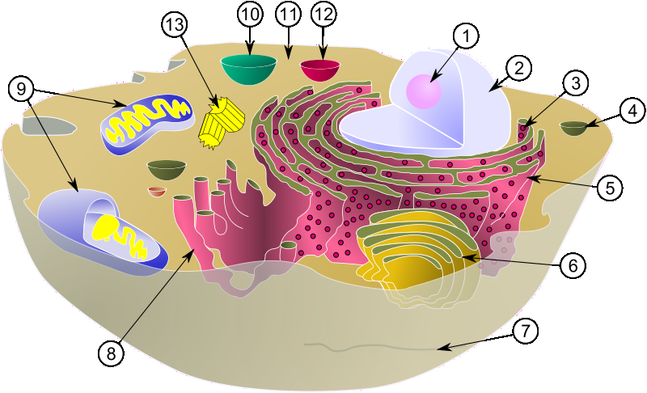

Задание 2. С помощью магнитной аппликации составьте модели растительной и животной клетки. Сравните строение, объясните отличия в строении.

Задание 3. Приготовьте микропрепарат кожицы лука, рассмотрите его под микроскопом. Назовите основные детали микроскопа. Укажите правила техники безопасности при работе с микроскопом.

Задание 4. Сравните процессы митоза и мейоза
Признаки | Митоз | Мейоз
1.В каких клетках происходит
2.Количество делений
3.Изменяется ли набор хромосом
4.Фазы (перечислить )
5.Количество образовавшихся клеток
6.Число хромосом в образовавшихся клетках
7.Схема
8.Особенности процесса
9. Значение

Задание 5. Сравните половое и бесполое размножение
Признаки | Половое размножение | Бесполое размножение
1. Сколько родительских особей участвует?
2. Генотип родителей и потомков отличается или нет?
3. Какой способ деления клеток лежит в основе?
4. Образуются ли гаметы?
5. Для каких организмов характерно?
6. Скорость увеличения числа особей
7. Какими новыми свойствами обладают получившиеся особи?

Задание 6.
Запишите номера вопросов, напротив них - правильные ответы.
- Как называется бесполое размножение амебы?
- Как называется деление, при котором происходит множественное деление ядра и образуется несколько особей (у трипаносом, малярийного плазмодия)?
- Как осуществляется бесполое размножение папоротников и мхов?
- Как осуществляется бесполое размножение гидры, дрожжей?
- Возможно ли бесполое размножение человека? Если да, то каким образом?
- Что характерно для генотипов дочерних особей, по сравнению с родительскими при половом размножении?
- Что характерно для генотипов дочерних особей, по сравнению с родительскими при бесполом размножении?
- Какое размножение дает преимущество при изменении условий среды обитания?
- Как осуществляется бесполое размножение дождевого червя, морской звезды?
- Каким образом осуществляется бесполое размножение клубники?
- Как называется размножение, при котором развитие нового организма происходит из неоплодотворенной яйцеклетки?

Задание 7.
I. Назовите пропущенные термины:
1) Индивидуальное развитие организма – это…
2) Оплодотворенная яйцеклетка – это…
3) Ряд митотических делений следующих друг за другом - …
4) Шарообразный однослойный зародыш с полостью внутри - …
5) Двухслойный зародыш с полостью внутри - …
6) Наружный слой клеток двухслойного зародыша- …
7) Внутренний слой клеток двухслойного зародыша - …
8) Третий зародышевый листок – это…
9) Наука о зародышевом развитии – это…
10) Свойство живых организмов, изучаемое в данной теме…
II. Вставьте пропущенные слова:
1. Онтогенез состоит из ……. этапов, которые называются …….. и ……… .
2. Включите в схему этапы эмбрионального развития.
Зигота …. …… …. органогенез
3. Развитие организма животного, включающего стадии зиготы, бластулы, гаструлы,
нейрулы, органогенеза, называют ………… .
4. Гаструла - ….слойная стадия развития зародыша.
5. Бластула - …….. стадия развития зародыша.

Задание 8.
Задание А. Дайте определения следующих понятий:
Гомозигота-
Рецессивный признак –
Фенотип-
Задание Б. Вставьте пропущенные слова:
………. ………. – скрещивание двух организмов, отличающихся одной парой признаков
………. - способность организмов приобретать признаки
Задание В. Запишите символы, обозначающие:
А) родителей
Б) женский организм
В) поколение внуков
Задание Г. Используя буквы латинского алфавита (1.Nn 2. Ss. 3. Ее 4.Dd 5. Ff 6.Kk 7. Ll 8.Hh 9.Gg 10.Rr 11.Ww 12. Qq ) запишите следующее:
1. Доминантная гомозигота
2. Рецессивная гомозигота
3.Гетерозигота
4. Все гаметы, которые дает рецессивная гомозигота
5. Все гаметы, которые дает гетерозигота

Задание 9. Составьте схему семьи, где есть приемные дети. Вспомните сказку Ш. Перро «Золушка».
Отец Золушки женился второй раз на женщине, у которой было две дочери. Золушка и ее новые сестры называются сводными сестрами. Изобразите схему родословной этой семьи, используя условные обозначения. Объясните значение понятий: генеалогия, сибсы, пробанд.

Задание 10. Решите задачу: Определите потомство (генотип и фенотип), полученное в скрещивании доминантной гомозиготной коричневой самки норки и рецессивного серого самца норки. Сравните понятия: доминантный и рецессивный признак; генотип и фенотип.

Задание 11. С помощью магнитных аппликаций (кролики) составьте схемы скрещивания, иллюстрирующие первый закон Менделя, второй закон Менделя, анализирующее скрещивание.

Задание 12. Подберите примеры к названным типам биотических отношений, введите обозначение с помощью знаков «+», «-«, «0».
Типы отношений  А. Хищничество.  Б. Симбиоз.  В. Аменсализм.  Г. Конкуренция внутривидовая.  Д. Конкуренция межвидовая.  Е. Паразитизм.  Ж. Протокооперация.  З. Мутуализм.  И. Комменсализм.  К. Нейтрализм. | Примеры  1. Густой подрост ельника.  2. Волк и олень.  3. Проростки березы под елью.  4. Лишайник.  5. Аскарида и человек.  6. Корова и жук-навозник.  7. Кукуруза и бодяк полевой.  8. Кедровка и кедр.  9. Синица и лягушка.  10. Пчелы и липа. | Обозначение
Задание 13. Ознакомьтесь с условием задачи. Составьте родословную. Для этого Вам необходимо заполнить элементы схемы, отмеченные знаками вопроса. Можно пользоваться подсказкой по правилам составления родословных.

Задание 14. Найдите биологические ошибки в экологическом рассказе-загадке.
Сегодня с утра почти все ребятишки нашего класса собрались у школы. Дело в том, что сегодня мы едем на прополку: помогаем крестьянам, а они снабжают нас овощами. Перед самым отъездом заболела учительница, но ребята решили, что уже достаточно взрослые и справятся с этой работой сами. Дожидаясь автобуса, мы с удовольствием вспоминали нашу прошлую поездку. На дворе стоял апрель и шел сев. От сырой земли исходил пар. «Ребята, смотрите - чайки!» - закричал Миша. Мы увидели множество точек, четко выделявшихся на поле. Чайки крикливо следовали за трактором, поминутно склевывая семена. Они наносят этим большой вред, и мы не огорчились, узнав, что многие из них погибнут, ведь в землю было внесено удобрение.
Увлекшись воспоминаниями, мы почти не заметили, как подошел автобус. Всем не терпелось узнать, каким стало наше поле. Через каких-нибудь сорок минут мы были уже на месте. Как же оно похорошело! Ровные ряды молодых растений радовали глаз свежей зеленью, искрились на солнце капельки росы. Мимо в густой траве промелькнула какая-то крупная птица. Вова сразу же узнал ее. «Это чайка. Я успел заметить светлую грудь и темную головку с хохолком. Скорее всего она хочет увести нас от своего гнезда». И он оказался прав. Не успели мы сделать и нескольких шагов, как обнаружили в траве пестрого птенца. «Ах, какой жалкий и беспомощный а мама уже далеко и, наверное, не найдет его!» - воскликнула Маша. «Так давайте возьмем птенца с собой, а дома выкормим!» - предложили другие ребята. Мы поймали его и посадили в корзину. На душе стало радостно - мы сделали доброе дело. Когда мы подошли к своей грядке, все начали внимательно разглядывать округлые сочные листья с красными прожилками, пытаясь определить, какое это растение. Но никто не смог этого сделать. «Смотрите, колорадский жук!» — закричал Миша. Все столпились вокруг и начали разглядывать жука, зажатого в ладони. Он оказался совсем невзрачным - весь черный. «Я знаю, что посадили на поле, - сказала Настя, - кукурузу. Колорадский жук опыляет цветки кукурузы, так что отпусти его - это полезное насекомое».
Мы не заметили, что солнце стало сильно припекать. Пора было приниматься за работу, так как сорняков на поле хоть отбавляй! Попались нам пырей ползучий, лебеда, Иван-да-марья, чертополох - противное растение, высокое, колючее. Между грядками выросло много осоки.
Окончив работу, мы решили отдохнуть, достали из рюкзаков свертки с едой и стали дружно уплетать. Но нас отвлекла удивительно красивая песня птицы. «Это жаворонок», - сказал Миша, большой знаток птиц. Мы подняли головы, ведь жаворонок распевал свои песни высоко в небе. «Жаль, что мы не можем увидеть его, жаворонок - очень красивая птица, у нее голова впереди красная, а сверху черная, а на черных в белую крапинку крыльях есть желтые вставки. Это птица интересна еще и тем, что вьет свое гнездо на поле прямо на земле». Мы все удивились большим знаниям Миши. Не зря он говорил, что, когда вырастет, станет ихтиологом.
Пора было собираться в дорогу. Мы оставили все консервные и полиэтиленовые пакеты на краю поля, ведь микробы все равно их разрушат. Остаток дня мы провели очень весело, рассказывали друг другу о своих впечатлениях, пели песни, каждый привез по большому букету луговых цветов. Какой хороший был день!

Задание 15
Летописцы сохранили и донесли до нас описание экологической катастрофы, произошедшей на острове Пасхи и имеющей социальные корни. Запись зашифрована и доступна лишь мудрым потомкам, которые сумеют восстановить последовательность событий и сделать вывод. Расположите по порядку номера предложений, чтоб получился логичный последовательный рассказ.

1. Боги любят огромные каменные статуи на берегу океана.
2. На острове Пасхи было много лесов, зверей, птиц, океан богат рыбой.
3. Чтобы вырубать в скале статуи, надо рубить леса и из пальмового волокна изготовить веревки для установки статуй.
4. На острове Пасхи растет только грубая трава, нет леса, птиц, зверей. Люди голодают, живут в землянках, лодки изготовляют из прутьев и глины, рыбу ловят только у самого берега.
5. Люди жили хорошо, любили своих богов и жрецов.
6. Исчезли леса – не стало зверей и птиц, не стало материала для строительства хижин и лодок, нечем стало ловить рыбу.
7. Страшный голод привел к каннибализму, погибали и жрецы, и слуги – численность населения сократилась в несколько раз.
8. Жрецы любят власть, а много статуй – значит много власти.
9. Народ должен вырубать в скалах статуи и устанавливать их на берегу – это нравится богам, и жрецы их племени станут могущественнее жрецов соседних племен.
10. Вывод сделайте сами.
Вывод. Борьба жрецов за власть уничтожила цивилизацию острова Пасхи.
Существует ли связь между историей о древней цивилизации и современным обществом ? Объясните.

Задание 16. Распределите соответствующие утверждения:
Примеры внутривидовой борьбы | Примеры межвидовой борьбы | Примеры борьбы с неблагоприятными условиями
А) Драка собак из-за корма
Б) Гиены и грифы делят падаль
В) Лягушки на зиму укрываются в протоках ручьев, ключей, родников
Г) Скворцы выгоняют воробьев из скворечника
Д) Тетерева по весне токуют.
Е) Кактусы способны запасать воду.
Ж) У верблюжьей колючки корень больше 2 м в длину.
З) Вожак волчьей стаи изгоняет подросших волчат.
И) Береза на зиму сбрасывает листья.
К) Бычий цепень живет в кишечнике у человека.
Задание 17.
Кета выметывает во время нереста около миллиона икринок, и только незначительная часть мальков достигает зрелого возраста. Распределите ниже перечисленные причины в соответствии с видами борьбы за существование, расставив буквы в таблице в нужном порядке:
а) кета - объект рыболовного промысла;
б) часть икры может погибнуть при заморозках или химическом загрязнения водоемов;
в) у кеты отсутствует забота о потомстве;
г) кратковременная подвижность спермиев;
д ) много икринок выносится на берег, уносится в море;
е) икру добывают люди;
ж) икра поедается другими рыбами;
з) не все рыбы достигают мест нереста;
и) все рыбы гибнут на обратном пути в море;
к) по пути к нерестилищу рыбы теряют до 40 % своего веса;
л) не все икринки оплодотворяются самцами;
м) при движении к нерестилищу рыбы «забивают» друг друга.

Факторы внутривидовой борьбы | Факторы межвидовой борьбы | Факторы борьбы с природными условиями

Задание 18. Распределите ниже перечисленные причины гибели растений в соответствии с видами борьбы за существование, расставив буквы в таблице в нужном порядке:
А. Семена вместе с плодами и листьями съедены зайцами
Б. Семена попали в воду
В. Всходы растений высохли и погибли от недостатка влаги.
Г. После сильного дождя всходы, находящиеся в низине, погибли от избытка влаги
Д. Всходы растений съедены косулей
Е. Семена склевали птицы
Ж. Всходы затоптали люди
З. Всходы погибли от недостатка солнечного света, в результате их затенения растениями того же вида.
И. Корни растений съедены личинками майского жука, растения погибли.
К. Проростки погибли во время заморозков.
Факторы внутривидовой борьбы | Факторы межвидовой борьбы | Факторы борьбы с природными условиями

Задание 19. Прокомментируйте график «кривая толерантности». Приведите пример, подобрав соответствующие объекты и факторы.
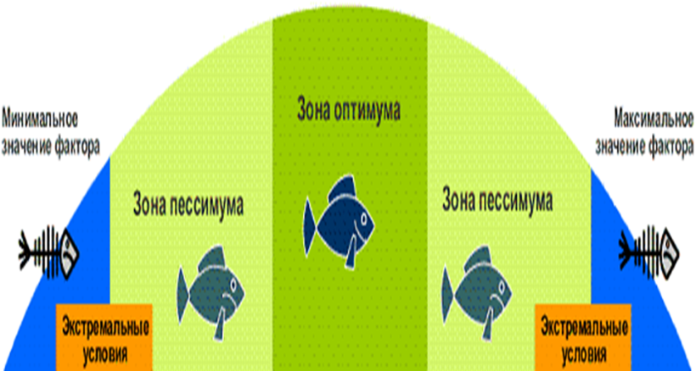

Задание 20. Вставьте пропущенные слова:
1) Деятельность человека ведет к увеличению в атмосфере содержания метана, …, оксида азота и фреона. Концентрация этих веществ в атмосфере вызывает так называемый ……. эффект.
2) Изменения климата могут привести к гибели тропических лесов, резкому увеличению площади ….., подъему уровня …… …… .
3)Массовая вырубка лесов под ……… угодья и для получения ……. приводит к ……… биоценозов, ……. климата, исчезновению ….. рек, к почвенной эрозии.
4) Озоновый слой атмосферы необходим для существования живых организмов, так как он не пропускает к поверхности Земли смертельные …… лучи. В настоящее время в некоторых местах озоновый слой становится очень тонким, образуя … …… .
5) Загрязнение атмосферы происходит в результате выброса промышленными предприятиями и транспортом …… и ….. газов, частиц угля, тяжелых …….. и других отходов. Ядовитые туманы - …… вызывают легочные заболевания.
6) Загрязнение атмосферы …. приводит к выпадению ……. дождей, которые губят леса, превращают озера и реки в безжизненные водоемы, уничтожают сообщества растений и животных.

Задание 21. Сравните природную экосистему и агроценоз, выбирая правильные характеристики из предложенных вариантов.
Общие характеристики | Характерно только для  природной экосистемы | Характерно только для  агроэкосистемы

1.Наличие в цепях питания редуцентов
2.Экосистема устойчива во времени без вмешательства человека
3.Наличие в цепях питания продуцентов
4.Наличие в цепях питания консументов
5.Часть энергии или химических веществ может искусственно вносится человеком
6.Основной источник энергии – Солнце
7.Обязательным элементом цепей питания является человек
8.Экосистема быстро разрушается без вмешательства человека
9.Человек слабо влияет на круговорот веществ
10.Неорганические вещества извлекаются продуцентами из почвы, удаляются из экосистемы
11.Характеризуется многообразие экологических ниш
Сделайте вывод о сходстве и различии природных экосистем и агроэкосистем

Задание 22. На основании правила экологической пирамиды, решите задачи:
1 вариант. Сколько нужно зерна, чтобы в лесу вырос один филин массой 3,5 кг, если цепь питания состоит из следующих организмов: мыши-полевки, зерно злаков, хорек, филин.
2 вариант. Сколько орлов может вырасти при наличии 100 т злаковых растений, если цепь питания состоит из следующих организмов: кузнечики, лягушки, злаки, орел, змеи.
3 вариант. Сколько коршунов может жить в сосновом лесу биомассой 70т, если средняя масса 1 коршуна 5 кг, а цепь включает еще гусениц и синиц.

Задание 23. Составьте из предлагаемых вариантов причинно-следственные цепочки возникновения экологических проблем, предложите способы решения. Заполните предлагаемую таблицу таким образом, чтобы получились причинно-следственные цепочки, описывающие формирование глобальной экологической проблемы. При возможности выполните данное задание в программе «Виртуальная лаборатория»
Причина → следствие
1) | 2) | 3) | 4) | 5) Увеличение частоты возникновения мутаций
- Постройка гидроэлектростанций
- Внесение в почву больших количеств удобрений и вымывание их в водоемы
- Увеличение численности человечества
- Увеличение роли технологий в жизни человека
- Выбросы радиоактивных веществ в результате аварий
- Интенсивная вырубка тропических лесов
- Необходимость производства значительного количества энергии
- Постройка атомных электростанций

Задание 24. Используя рисунки на игровом поле, составьте пищевую цепь, начиная путь с нижних клеток 1-8. Передвигаться можно только делая «ход конем» и двигаться только вверх. У вас должно получиться не менее 8 цепочек. Определите продуцентов и консументов разного порядка.

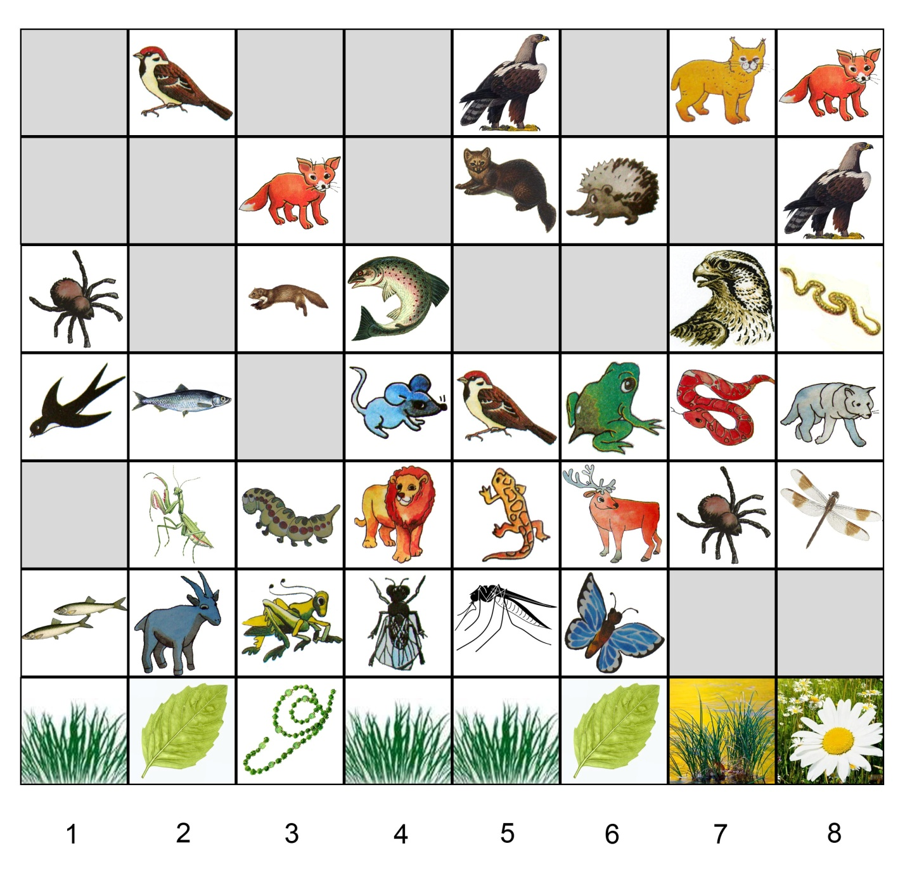

Харабардина Людмила Николаевна, преподаватель БПОУ ВО «Тотемский политехнический колледж»

